**Exercício Nº**

**MECANISMO DE REFERÊNCIAS**

1. Entra no Microsoft Excel e abre um novo documento com o nome **Mecanismo**.
2. Na célula A1 digita o seguinte título com tamanho 14 e negrito: MECANISMO DE REFERÊNCIAS.
3. Insere a seguinte tabela:

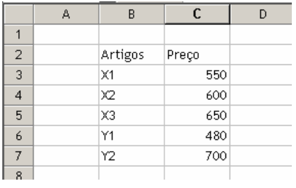

1. Introduz na célula E4 a seguinte fórmula:

=C3 * 1,16

1. Copia essa fórmula para a célula E6.

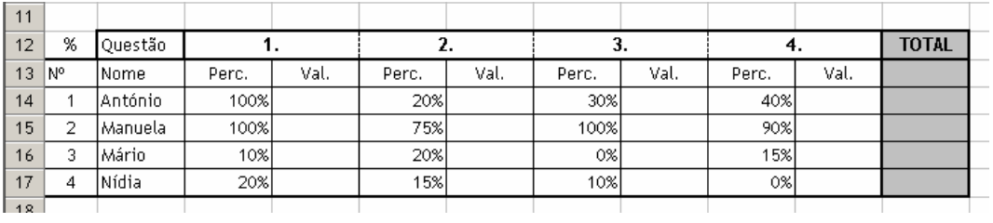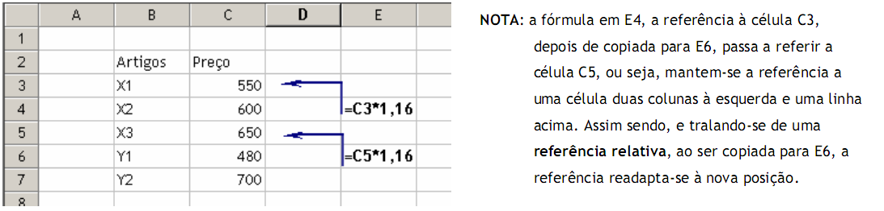

1. Constrói a seguinte tabela começando na célula A12.
2. Na célula B20 escreve: Cotação de cada pergunta.
3. Na célula E20 digita 5.
4. Na célula F20 digita Valores.
5. Calcula o valor da pergunta 1 para o aluno António (célula D14):

= Percentagem * Valor da pergunta = C14*$E$20

1. Copia para as restantes células “Val.”**.**